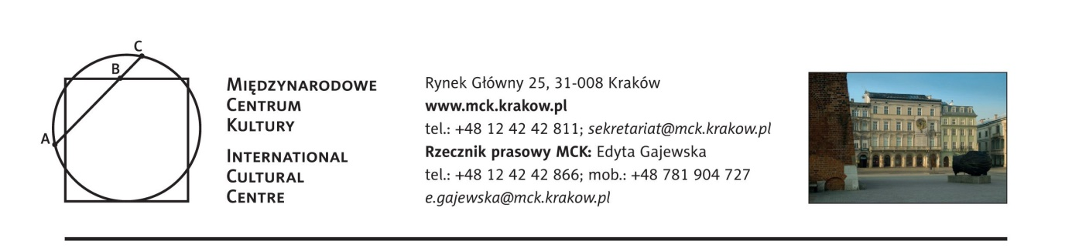
WYSTAWY W MIĘDZYNARODOWYM CENTRUM KULTURY W 2017 ROKU
Ivan Meštrović. Adriatycka epopeja
25 lipca – 5 listopada 2017
Galeria Międzynarodowego Centrum Kultury, Kraków, Rynek Główny
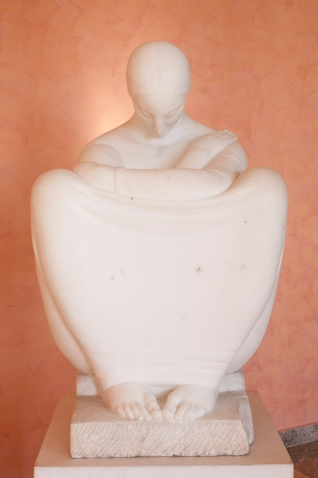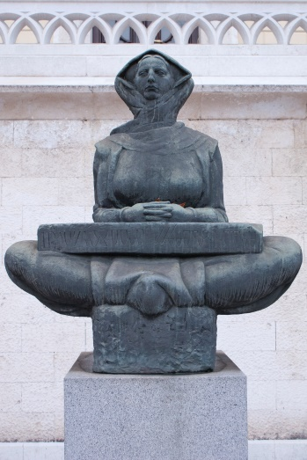

Adriatycka epopeja to pierwsza w Polsce prezentacja prac Ivana Meštrovicia i zarazem sztuki chorwackiej tej klasy. Wystawa przygotowywana jest we współpracy z Muzeji Ivana Meštrovicia: Galerija Meštrović w Splicie i Atelijer Meštrović w Zagrzebiu.
Ivan Meštrović (1883–1962) jest największym chorwackim artystą XX wieku i jednym z najważniejszych artystów środkowoeuropejskich. Dzieło chorwackiego rzeźbiarza przeniknęło do kultury Zachodu, zachowując jednocześnie ślady własnego pochodzenia. Świadczy o tym recepcja jego sztuki, przede wszystkim w krajach europejskich i w Stanach Zjednoczonych (Meštrović był pierwszym żyjącym artystą, któremu zorganizowano wystawę retrospektywną w Metropolitan Museum w Nowym Jorku).
Chorwacki artysta w wyjątkowy sposób łączył rzeźbę z architekturą i urbanistyką, dziedzictwo antyczne i bizantyńskie z modernizmem, Słowiańszczyznę i Bałkany z cywilizacją śródziemnomorską. W jego biografii sztuka splata się z polityką i odzwierciedla wiele dramatycznych wyzwań, jakim stawić musieli czoła artyści środkowoeuropejscy w XX wieku.
Uczył się u Friedricha Ohmanna w Wiedniu, był członkiem wiedeńskiej Secesji, największe dzieła stworzył w rodzinnej Dalmacji. Sędziwy Rodin ujrzał w nim swojego genialnego kontynuatora. Działał aktywnie społecznie i politycznie w przełomowych dla Europy momentach – I wojnie światowej i towarzyszącemu jej rozpadowi Monarchii Austro-Węgierskiej (był członkiem Komitetu Jugosłowiańskiego), II wojnie (więziony przez faszystów w Zagrzebiu) i instalacji reżimu komunistycznego. W 1946 roku wyemigrował do Stanów Zjednoczonych, gdzie został profesorem rzeźby na Uniwersytecie Syracuse, a następnie Notre Dame, w latach 90.
Podczas wojny w byłej Jugosławii jego dzieła w Dalamtyńskim Zagórzu były niszczone. Meštrović był autorem wielkich kreacji rzeźbiarskich – ikonicznych w kulturze chorwackiej – oraz kreacji rzeźbiarsko-architektonicznych (Avala k. Belgradu, Split, Lovćen, Otavice, Catat) i rzeźbiarsko-urbanistycznych (Split, Zagrzeb, Chicago, Bukareszt, Warszawa [niezrealizowana]).
W sztuce Meštrovicia skupia się wielowymiarowość chorwackiej kultury, jej wszelkie ambiwalencje i ciążenia ku sprzecznym kierunkom. Głębokie zakorzenienie w cywilizacji zachodniej odbija się w idiomach śródziemnomorskich, środkowoeuropejskich oraz zachodnioeuropejskich projektach modernizacyjnych. Jednak są one wzbogacone o elementy kultury lokalnej, które czerpią z tradycji synkretyzmu modelu bałkańskiego, w którym koegzystują obok siebie patriarchalna i heroiczna kultura ludowa oraz współobecność innych konfesji i religii – prawosławia i islamu.
Dzieło tego artysty jest w jakimś sensie metaforą losu Chorwatów, którzy znaleźli się na rozdrożu najważniejszych prądów cywilizacyjnych Europy: chrześcijaństwa i islamu, prawosławia i katolicyzmu, kultury elitarnej i ludowej, Śródziemnomorza i Europy Środkowej. Wszystkie te pierwiastki ścierają się ze sobą tworząc bogatą mozaikę kulturową, dla której trudno znaleźć jeden i tylko jeden mianownik.

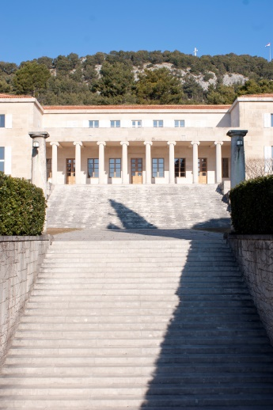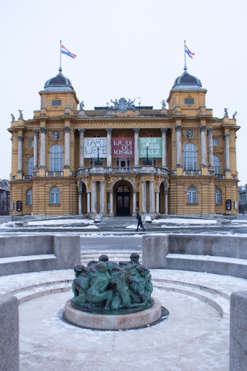
Galerija Meštrović w Splicie Studnia życia przed Chorwackim Teatrem Narodowym w Zagrzebiu

/styczeń 2017 r./

